Här kommer resultatet på jaktlagsröstningen

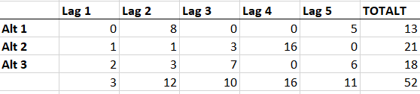

Vi har ett resultat från röstningen om framtida älgjaktlag. Positivt att vi nått ett deltagande på 80% som velat lägga fram sin åsikt, likväl som vi accepterar dem som inte ville göra sin röst hörd. Det var relativt jämnt mellan alternativen, men utslaget blev så här:

Alternativ 1 - 13 röster,

Alternativ 2 - 21 röster,

Alternativ 3 - 18 röster.

Därmed har flest röstat på alternativet att lag 4 (Mickes) behålls som det är, att lag 1 (Svantes) och lag 5 (Y-laget) slås ihop, samt att lag 2 (Tomas) och lag 3 (Sivve) slås ihop. Som tidigare är sagt ska det förslag som vinner flest röster bli vad som ska gälla.

Hälsningar Styrelsen